

**İZMİR BAKIRÇAY ÜNİVERSİTESİ**

**MENEMEN MESLEK YÜKSEKOKULU**

**…………………………………… BÖLÜMÜ**

**STAJ DOSYASI**

**Öğrencinin Adı-Soyadı**

**Öğrenci No**

**İş Yeri Adı**

**Staj Tarihleri: …/…/20… – …/…/20…**

# İÇİNDEKİLER

İÇİNDEKİLER i

TABLO LİSTESİ ii

ŞEKİL LİSTESİ iii

1. GİRİŞ 1

2. BAŞLIK 1

2.1 Alt başlık 1

2.2 Alt başlık 2

3. BAŞLIK 2

3.1 Alt başlık 2

3.2 Alt başlık 2

4. BAŞLIK 2

3.1 Alt başlık 2

3.2 Alt başlık 2

5. SONUÇ VE DEĞERLENDİRME 3

KAYNAKÇA 3

EKLER 3

# TABLO LİSTESİ

**Tablo 2.1** Toprak bünyesine göre bazı su alma hızı değerleri………………………………2

# ŞEKİL LİSTESİ

**Şekil 2.1** Yağmurlama sulama sistem tertibi ………………………………………………1

# GİRİŞ

Ana metinde yazı karakteri Times New Roman, karakter büyüklüğü 12 punto olmalıdır. Geniş tablo veya eşitliklerde okunabilirliği arttırmak için daha küçük puntolar (minimum 8 punto) tercih edilebilir. Satır aralığı 1,5 cm olmalıdır.

Her sayfanın sol kenarında 3 cm, alt, üst ve sağ kenarlarda ise 2,5 cm boşluk bırakılmalıdır. Yazılan metin bu çerçevenin dışına çıkmamalıdır. Sayfanın sağ alt köşesinde sayfa numarası yer almalıdır. Sayfa numaraları, 12 punto ile alttan tam ortada olacak şekilde numaralandırılmalıdır.

# BAŞLIK

## Alt başlık

Ana metin iki yana hizalı olmalıdır. Tablo, şekil ve denklemler ortaya hizalı olmalıdır. Tablo ve şekiller numaralandırılırken, önce yer aldıkları bölüm numarası daha sonra ise bölüm içerisindeki sırası yazılmalıdır. Örneğin; Tablo 2.3, Şekil 4.2. Tablo, şekil ve denklemlerden önce ve sonra, 1 satır boşluk bırakılmalıdır.

***Şekil Örneği***

Staj dosyasında yer alan resim, grafik, harita ve fotoğraflar “Şekil” olarak adlandırılacaktır. Şekil numaraları ve başlıkları şeklin altında, ortalanmış şekilde ve 12 punto olmalıdır.

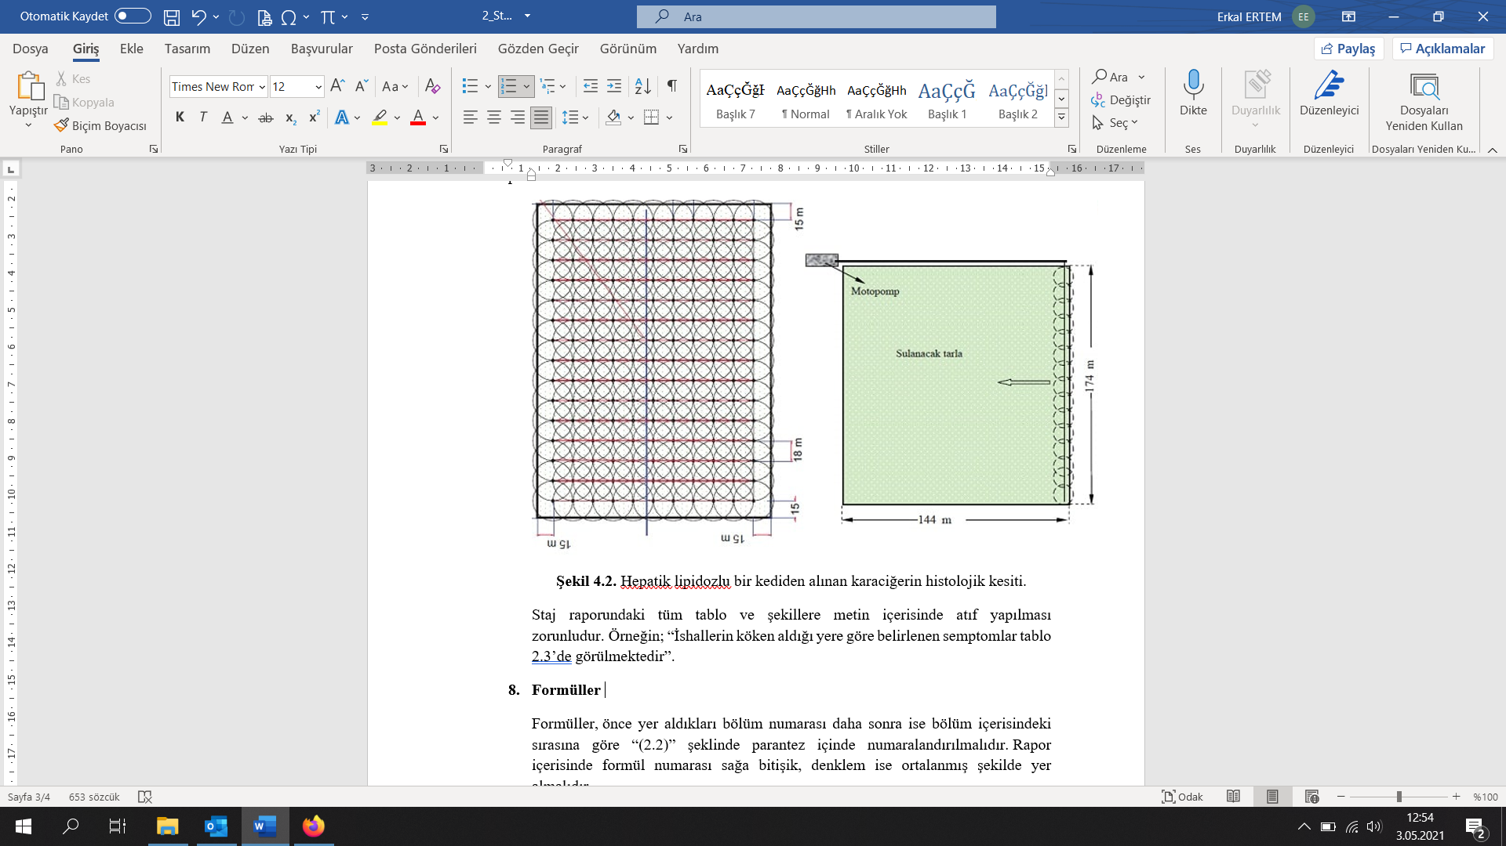

**Şekil 2.1** Yağmurlama sulama sistem tertibi

***Tablo Örneği***

**Tablo 2.1** Toprak bünyesine göre bazı su alma hızı değerleri

|  |  |
| --- | --- |
| **Toprak bünye sınıfı** | **Su alma hızı, mm/h** |
| Kum | 25,0 – 250,0 |
| Kumlu-tın | 13,0 – 76,0 |
| Tın | 8,0 – 20,0 |
| Killi-tın | 2,5 – 15,0 |
| Milli-kil | 0,3 – 8,0 |
| Kil | 0,1 – 5,0 |

***Formül Örneği***

Formüller, önce yer aldıkları bölüm numarası daha sonra ise bölüm içerisindeki sırasına göre “(2.2)” şeklinde parantez içinde numaralandırılmalıdır. Staj dosyası içerisinde formül numarası sağa bitişik, denklem ise ortalanmış şekilde yer almalıdır.

|  |  |
| --- | --- |
| $$ET=kc×ETo$$ | (2.2) |

Staj dosyasındaki tüm tablo ve şekillere metin içerisinde atıf yapılması zorunludur. Örneğin; “Toprak bünyesine göre bazı su alma hızı değerleri tablo 2.1’de görülmektedir.”

## Alt başlık

# BAŞLIK

## 3.1 Alt başlık

## 3.2 Alt başlık

# BAŞLIK

## Alt başlık

## Alt başlık

# SONUÇ VE DEĞERLENDİRME

Bu bölümde yapılan staj değerlendirilmelidir. Stajın öğrenciye kazandırdığı bilgi ve deneyim açıklanmalı, görev alınan veya gerçekleştirilen uygulamaların katkıda bulunulan kısımlarının sonuçları (problem, gözlem, yorum, vs.) özetlenmelidir.

# KAYNAKLAR

Staj dosyasında yararlanılan kaynaklar, APA referans stiline göre verilmelidir. Metin içerisinde verilen her referans, kaynakçada paylaşılmalıdır. Kaynakça ilk yazarın soyadının baş harfine göre alfabetik sıra ile verilmelidir.

***Web Sitesi Referans Örneği***

IBM (2019)’a göre …

(IBM, 2019)

***Makale Referans Örneği***

*Tek yazarlı*

Buscher ve Shen (2009)’e göre …

(Buscher & Shen, 2009)

*İki yazarlı*

Defersha ve Movahed (2018)’e göre …

(Defersha & Movahed, 2018)

***Kitap Referans Örneği***

Rossi, Van Beek, ve Walsh (2006)’e göre …

(Rossi, Van Beek, & Walsh, 2006)

***Kaynaklar Örneği***

Buscher, U., & Shen, L. (2009). An integrated tabu search algorithm for the lot streaming problem in job shops. *European Journal of Operational Research, 199*(2), 385-399.

Defersha, F. M., & Movahed, S. B. (2018). Linear programming assisted (not embedded) genetic algorithm for flexible jobshop scheduling with lot streaming. *Computers & Industrial Engineering, 117*, 319-335.

IBM. (2019). IBM ILOG Script keywords and functions. Retrieved from <https://www.ibm.com/support/knowledgecenter/SSSA5P_12.7.1/ilog.odms.ide.help/OPL_Studio/opllang_quickref/topics/opl_script_keywords_top.html>.

Rossi, F., Van Beek, P., & Walsh, T. (2006). *Handbook of constraint programming*: Elsevier.

# EKLER

**EK 1.**

**EK 2.**